**position：sticky**

就是在一个内容中，我们可以固定一个部分，然后到了另一个内容，又会固定另外一个部分。

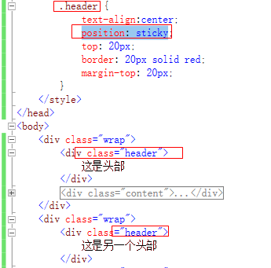

**效果如下：**

